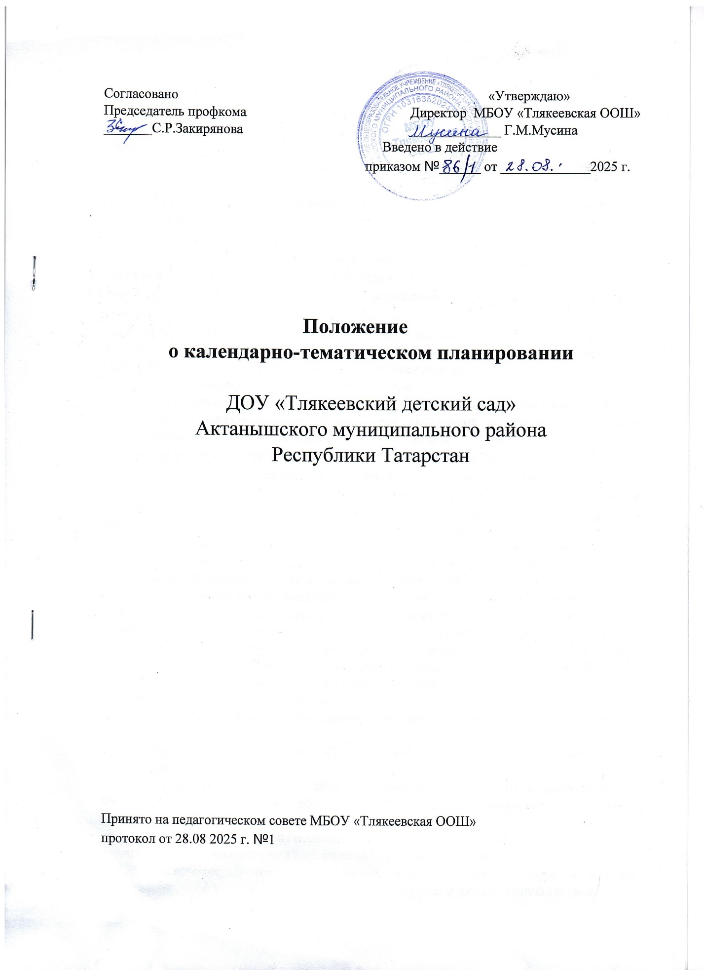

Общие положения
- Настоящее Положение о календарно-тематическом плане образовательного процесса в группах (далее – Положение) разработано в соответствии с нормативными и правовыми документами:
- Федеральный закон от 29 декабря 2012 г. № 273-ФЗ «Об образовании в Российской Федерации»;
- Федеральный закон «О внесении изменений в Федеральный закон «Об образовании в Российской Федерации» от 31 июля 2020 г. № 304-ФЗ; от 17.01.2023 г. № 19-ФЗ, от 04.08.2023 г. №479-ФЗ.
- Федеральный государственный образовательный стандарт дошкольного образования (приказ Министерства образования и науки Российской Федерации от 17 октября 2013 г. № 1155) с изменениями и дополнениями от 21 января 2019 г, 8 ноября 2022 г.;
- Приказ Министерства просвещения РФ от 31 июля 2020 г. № 373 «Об утверждении Порядка организации и осуществления образовательной деятельности по основным общеобразовательным программам – образовательным программам дошкольного образования» с изменениями от 1 декабря 2022 года;
- Санитарные правила – СП 2.4.3648-20 «Санитарно-эпидемиологические требования к образовательным организациям воспитания и обучения, отдыха и оздоровления детей и молодежи». (Утверждены Постановлением Главного государственного санитарного врача Российской Федерации от 28.09.2020 г. №28);
- Приказ Министерства просвещения Российской Федерации от 06.11.2024 г. №779 «Об утверждении перечня документов, подготовка которых осуществляется педагогическими работниками при реализации основных общеобразовательных программ, образовательных программ среднего профессионального образования»
- Календарно-тематический план (далее - План) образовательного процесса – это заблаговременное определение порядка (последовательности) реализации образовательной программы ДОУ «Тлякеевский детский сад » (далее – ОП) .
- Модель плана разрабатывается и применяется на педагогическом совете МБОУ «Тлякеевская ООШ» с учетом пожеланий и потребностей членов педагогического совета. Форма закрепляется данным Положением и утверждается директором МБОУ «Тлякеевская ООШ». Срок действия Положения действует до замены его новым Положением, которое принимается на заседании педагогического совета. Изменения, дополнения рассматриваются на педагогическом совете МБОУ и оформляются в форме дополнения к настоящему Положению.
- Цели и задачи календарно-тематического планирования в ДОУ «Тлякеевский детский сад»
- Обеспечение выполнения ОП в каждой возрастной группе дошкольной организации.
- Реализация ОП ДОУ по всем образовательным областям в соответствии с Федеральным государственным образовательным стандартом дошкольного образования (далее – ФГОС ДО)
- Осуществление воспитательного воздействия на детей систематически и последовательно в соответствии со стратегий образования в стране и регионе.
- Обеспечение преемственности целей, задач, содержания, форм, и методов образования, реализуемого на разных возрастных группах и разным специалистами.
- Учет индивидуальных особенностей и склонностей обучающихся, состояния их здоровья.
- Достижения положительных результатов в воспитании, образовании и развитии детей.
- Принципы календарно-тематического планирования.
План должен:
- Основываться на комплексно-тематическом принципе построения образовательного процесса: отражать сроки и тематику образовательной деятельности в ДОУ «Тлякеевский детский сад» в соответствии с расписанием образовательной деятельности, а также содержать целевой компонент каждой организованной образовательной деятельности;
- Обеспечивать единство воспитательных, обучающих и задач процесса образования обучающихся в ДОУ «Тлякеевский детский сад»;
- Учитывать особенности образовательной деятельности на каждой конкретной группе с учетом специфики направленности группы (группы раннего возраста, общеразвивающей группы);
- Предусматривать решение программных образовательных задач в совместной деятельности взрослого и обучающегося, самостоятельной деятельности обучающегося исключительно в рамках организованной образовательной деятельности.
- Строиться с учетом принципа интеграции образовательных областей в соответствии с возрастными возможностями и особенностями обучающихся, спецификой и возможностями образовательных областей с учетом постоянных изменений в текущей работе ДОУ «Тлякеевский детский сад».
- Обеспечить построение образовательного процесса на адекватных возрасту формах работы с детьми в различных видах детской деятельности в соответствии с ФГОС ДО, прежде всего в игре.
- Предусматривать взаимодействие и сотрудничество специальными партнерами и партнерами по реализации инновационной деятельности.
- Требования к оформлению календарно-тематического плана
- План может быть оформлен в печатном виде в соответствии с расписанием образовательной деятельности. План может вестись на двух государственных языках РТ – на русском и на татарском.
- План разрабатывается один на каждую группу и сочетает в себе работу воспитателя данной группы и музыкалҗного рукводителя ДОУ «Тлякеевский детский сад»
- План пишется ежемесячно, в конце предыдущего к началу следующего месяцев. Готовность на 1 число каждого месяца – 100%.
- Допускаются внесения поправок в течении месяца при условии ликвидации дефицитов в течении 1-2-х недель, следующих за внесенными изменениями.
- Структура Плана.
План включает в себя:
- оформленный титульный лист с указанием образовательного учреждения, группы, возраста детей, порядкового номер учебного года. (Приложение 1,2)
- режим дня, утвержденный заведующим;
- расписание образовательной деятельности, утверждённое директором;
- темы недель;
- список используемой литературы;
- календарно-тематический план воспитательно-образовательной работы с детьми; (Приложение 3)
- лист контроля за ведением Плана (Приложение 4);
- приложения (перспективный план, конспекты, игры, сценарии, планы экскурсий и т.д.)
- При оформлении Плана в обязательном порядке предусматривается содержание образовательной деятельности. Допускается изложение в виде текста (краткий ход занятия), ссылки на источник, опубликовавший конспекты занятий либо в качестве приложений к Плану.
- Требования к тексту (краткому) занятий:
- Образовательная деятельность (образовательные занятия) планируются в соответствии с ОП .
- В структуре занятия выделяются тема, цель, задачи и оборудования и материалы, краткое содержание занятия.
- Обязательное наличие физминуток, активных игр и динамических пауз.
- Все оборудование, описанное в кратком содержании должно быть в наличии в ДОУ «Тлякеевский детский сад».
- При оформлении Плана, в целях уменьшения его объема, допускается ссылка на программную, методическую литературу из утверждённого «Перечня используемой методической литературы: для реализации образовательных программ дошкольного образования». Обязательным условием оформления ссылки является наличие данной литературы (в печатном или электронном виде)
- Организация работы
- Основа планирования педагогического процесса – ОП на текущий учебный год.
- Календарно-тематический план составляется воспитателем помесячно на год и осуществляется на основе учебного плана, утверждённого директором МБОУ и календарного учебного графика.
- Календарно-тематический план учитывает:
- Требования к организации режима в каждой возрастной группе;
- Требования к максимальной нагрузке на детей в организованных формах совместной образовательной деятельности.
- Каникулярного времени.
- План основным ориентиром педагога в реализации ОП , обязателен к разработке и реализации всеми участниками образовательного процесса, включая педагогов, временно исполняющих обязанности основных работников.
- Документация и ответственность
- Календарный план является обязательным документом воспитателей и специалистов Образовательной организации.
- Контроль за ведением и реализацией Плана осуществляется заведуюәим ежемесячно, а также в соответствии с запланированными в годовом плане контрольными мероприятиями в соответствии с годовыми задачами.
- Отметку о текущем контроле с замечаниями и предложениями заведующий делает в «Листе контроля за ведением плана». После проведения тематической проверки в соответствии с годовыми задачами результаты проверки фиксируются в аналитической справке об итогах работы по методической теме.
- Место хранения Плана – рабочее место воспитателя и специалиста.
- Срок хранения календарного плана – не менее 3-х лет.
- Заключительные предложения
- Настоящее Положение вступает в действие с момента утверждения и издания Приказа директора МБОУ «Тлякеевская ООШ».
- Срок действия Положения ограничен сроком действия ФГОС ДО. Положение действует до замены новым Положением.
- Изменения, дополнения принимаются решением на педагогическом совете, утверждаются Приказом директора МБОУ «Тлякеевская ООШ».

Принято педагогическим советом МБОУ «Тлякеевская ООШ»
Протокол от 28 августа 2025 г. №1
«Утверждаю»
Директор МБОУ «Тлякеевская ООШ»
______________Г.М.Мусина

КАЛЕНДАРНО-ТЕМАТИЧЕСКИЙ ПЛАН
реализации образовательной программы дошкольного образования
на 2025-2026 учебный год
Подготовительная к школе группа

Воспитатели:
ФИО
ФИО

Актаныш – 2025

Приложение №2

Педагогик киңәшмәдә кабул ителде МБМББУ «Гомуми үсеш бирүче №5 балалар бакчасы»
Протокол №1 28 август 2025 ел
«Раслыйм»
МБМББУ «Гомуми үсеш бирүче №5 балалар бакчасы» мөдире
___________________Л.Р.Закирзянова

2025-2026 уку елына
мәктәпкә әзерлек төркеме өчен
КАЛЕНДАРЬ-ТЕМАТИК ПЛАН

Тәрбиячеләр:
ФИО
ФИО

Актаныш – 2025

Приложение №3
Балалар белән тәрбия белем бирүнең календарь-тематик планы

1нчеатна 01.09-05.09
«Сау бул, җәй! Исәнме, бакчабыз!»
Бәйрәмнәр һәм истәлекле көннәр
01.09- Белем бәйрәме
03.09- Террорчылыкка каршы көрәштә теләктәшлек көне
Белем бирүөлкәсе | Шөгыль | Темасы | Белем бирү эшчәнлеге барышында гамәлгәашырылаторган программа эчтәлеге (максат) | Үткәрү вакыты | Кулланылган әдәбият
Социаль–коммуникативүсеш |  |  | Мәктәп турында әңгәмәләр, фикералышулар, хикәяләр,сюжетлы-рольле, дидактикуеннар.МодельләштерүмәктәптормышыннанвәзгыятьМәктәпкәэкскурсия. | Атна дәвамында, тәрбияче һәм баланың бердәм эшчәнлеге вакытында
Сөйләм үсеше | Грамотага өйрәтү |  | Сүзләрнеңаваз анализы. Сузыкавазларның, калын һәм нечкә, яңгырау һәм саңгыраутартыкавазларныңдифференциациясе. Сүзләрдәбасымурынынбилгеләү. Икесүздәнҗөмләтөзи белү, 1 нче һәм 2 нче сүзләрнеатый белү. |  | №1, ...бит  №2, ...бит  №, ... бит
Сөйләм үсеше | Грамотага өйрәтү |  | Укытучы һөнәре, мәктәп турындагы күзаллаулар. |  | №1, ...бит  №2, ...бит  №, ... бит
Сөйләм үсеше | Русский язык | Детский сад №1 | Закрепление и активизация слов, грамматических форм, образцов связной речи, усвоенных в старшей группе. Обогощение активного словарного запаса новыми словами: занятие, воспитатель, занимаются, лепит, рисует, и т.д.Совершенствование умений восприятия на слух и произношения звуков русского языка. | 2.09.
Сөйләм үсеше | Русский язык | Детский сад №2 |  | 4.09.
Танып белеү үсеше | Математик күзаллау формалаштыру | 10 саны белән таныштыру | 10 чикләрендә санаукүнекмәсе. Янәшәторгансаннарныңмөнәсәбәтләренаңлыйбелү. Аларны цифрлар белән күрсәтә белү.Геометрикфигуралар: түгәрәк, квадрат, өчпочмак.Өлешләргәбүлү.
Танып белеү үсеше | Бала һәм әйләнә тирә |  |  |  | №5, ...бит
Эстетик - сәнгатьүсеше | Рәсем
Эстетик - сәнгатьүсеше | Әвәләү / Кисеп ябыштыру
Эстетик - сәнгатьүсеше | Конструкцияләү / Кул хезмәте
Эстетик - сәнгатьүсеше | Музыка
Физик үсеш | Физик тәрбия |  | Физик тәрбия инструкторы планы нигезендә үткәрелә
Ата-аналар белән хезмәттәшлек |  | 1. Әңгәмә - тема.....  2. Консультация  3. Күрсәтмә мәгълумат....  4. Һ.Б.

Приложение №4
Календарь-тематик план алыпбарунытикшереп тору

Дата | Искәрмәләр | Тәкъдимнәр | Имза /  Таныштым

